Горовая Светлана Владимировна,
МОУ СОШ № 27 имени Героя России Васянина М.И.,
г.Комсомольск-на-Амуре,
учитель физики

Из опыта работы
«Организация экспериментальной работы на уроках физики - один из способов формирование ключевых компетенций»
Экспериментальный метод в преподавании физики в средней школе является одним из основных методов обучения физике. Он в весьма доступной и наглядной форме знакомит школьников с демонстрационным подходом к познанию физических явлений, закономерностей и процессов в науке – физике. А метод обучения есть отражение метода познания в деятельности, которая называется обучением.
С.А. Хорошавин выделяет следующие виды физического эксперимента:
- Демонстрационный эксперимент, который проводит учитель;
- Фронтальные лабораторные работы, выполняемые учащимися в процессе изучения программного материала;
- Работы физического практикума, выполняемые учащимися в завершение предыдущих разделов курса физики;
- Экспериментальные задачи;
- Внеклассные физические опыты (на кружках, конференциях) и домашние экспериментальные задания.
Во всей совокупности школьного физического эксперимента основное место занимает демонстрационный эксперимент, который присутствует в том или ином виде почти на каждом уроке физики. Даже не выполняя фронтальные лабораторные работы и работы физического практикума, школьники с помощью демонстрационного эксперимента знакомятся с экспериментальным методом в физике. А, привлекая учащихся к выполнению хотя бы части демонстраций их вариантов, вызывая их для повторения того или иного опыта, учитель обучает их каким-то экспериментальным умениям.
Программа изучения физики в современной школе нацелена на реализацию наиболее результативного для физики педагогического метода- «обучение через действие» с использованием лабораторного оборудования, современных информационных технологий, включающих и новое поколение учебного лабораторного оборудования. Эксперимент - это важный метод познания, основанный на предметной деятельности человека. В ходе этой деятельности в искусственных условиях воссоздаётся объект исследования и производится планомерное манипулирование факторами, которые с ним связаны или могут быть связаны.
Наблюдение - это целенаправленное восприятие посредством разных органов чувств (зрения, слуха, осязания, обоняния) чего-то происходящего в реальном мире без активной деятельности наблюдателя.
Эксперимент - вид деятельности человека, связанный с чувствами и практическими умениями. Это преднамеренное воспроизведение ситуации или объекта познания, с помощью которого в управляемых и контролируемых условиях ведётся исследование.
Опыт - это наблюдение + эксперимент. В широком, бытовом смысле опыт - единство знаний и умений, практика (в некоторой литературе встречается утверждение, что опыт – синоним слова «эксперимент»).
Учебные наблюдения и эксперименты - неотъемлемая часть уроков физики: так считается издавна. Они, как правило- иллюстрация явлений, проверка их свойств, закономерностей; часто играют роль доказательств. Но теперь в современных условиях есть смысл расширить их функции и более тесно увязать с процессом познания и развитием учащихся.
Чтобы раскрыть это утверждение, вспомним, как строится процесс познания.
Эксперименты и наблюдения поставляют человеку факты о природных явлениях (а не знания!), обеспечивая «живое созерцание», являющееся начальным, исходным пунктом процесса познания. Они связаны с чувственным восприятием информации, в котором главную роль играют ощущения: зрение, слух, осязание, обоняние. Это первый этап: накопление фактов ( например: просмотр демонстрации опытов, просмотр фрагментов видеофильма из серии «Школьный физический эксперимент»).
Затем наступает второй этап: анализ и осмысление этих фактов. Происходит он путём мышления и построения гипотез: этот этап совершается в мозгу человека и называется «абстрактное мышление». Именно оно даёт возможность проникнуть в суть явления, процесса, объекта, установить связи причины, следствия, объяснить закономерности, создать гипотезы. Методы его реализации-размышления, беседа, дискуссия.
Третий этап процесса познания - практика: выдвинутые теоретические положения (гипотезы) или выведенные следствия проверяют экспериментами, опытами, которые устанавливают их истинность или ложность. На этом этапе опыт выступает как «критерий истины».
Взяв за основу знания элементов теории познания, можно иначе, чем обычно, конструировать уроки изучения нового материала, связанные с экспериментом и наблюдениями.
В начале организую наблюдения и ставлю эксперименты для получения новых (для учащихся) фактов. Это можно сделать следующим образом: молча поставить опыт в виде демонстрации или показать без звука и комментариев фрагмент видеофильма, предложить осуществить фронтально опыт и др. Из опытов и наблюдений сделать выводы.
Далее в своём движении к знанию отталкиваться от полученных фактов:
- Учащиеся пытаются объяснить наблюдаемые явления и выявленные закономерности, для чего выдвигают гипотезы, вывести следствия, установить причины;
- после этого продумывают, какие проверочные эксперименты можно поставить, каковыми будут их идеи и цели, как их осуществить. Результаты выполнения задуманного сравнивают с теоретическими предсказаниями и делают выводы.
Так построенный урок позволяет
- вовлечь учащихся в наблюдения и постановку опытов с целью получения новых фактов;
- приучить путём мыслительной операции «индукция» делать выводы из наблюдаемых фактов;
- организовать обсуждение для выяснения связей макро- и микромира;
- выяснить причины события; эта работа связана с осуществлением мыслительной операции «систематизация»;
- вовлечь в научное предсказание следствий; это- мыслительная операция «дедукция»;
- выдвинуть идею проверочного эксперимента, спланировать его и осуществить;
- сравнить экспериментальные и теоретические результаты, сформулировать выводы.
Всё это
- знакомит учащихся с процессом познания, вооружает элементами знаний общего подхода, что очень важно и для обучения, и для обучения, и для дальнейшей жизни;
- вовлекает учащихся в разнообразные учебные действия: и практические, и мыслительные, обеспечивая тем самым широкий спектр познавательной деятельности, их психологическое развитие и самостоятельность.
Такой подход к построению урока можно осуществить на многих занятиях. Тем самым открывается возможность повторения общего хода процесса познания, его усвоения и осмысления.
Фрагмент урока по теме: «Виды равновесия, устойчивость».
Учащимся предлагается эксперимент. Для этого можно использовать штатив от телескопа, любую треногу, у которой раздвигают опоры, или изготовить такую самостоятельно (кусок пластилина и три опоры длиной 25-30см, которые следует воткнуть в пластилин).Установить в равновесии треногу со сдвинутыми опорами, затем с раздвинутыми. Из проведённых наблюдений просят учащихся сделать вывод, т.е ответить на вопрос «Какой факт мы увидели?». Ответ: «Тренога с раздвинутыми опорами устойчива, а со сдвинутыми опорами не устойчива». Второй этап: объяснение наблюдаемого факта и следствий. Для этого необходимо вспомнить, что такое площадь опоры.
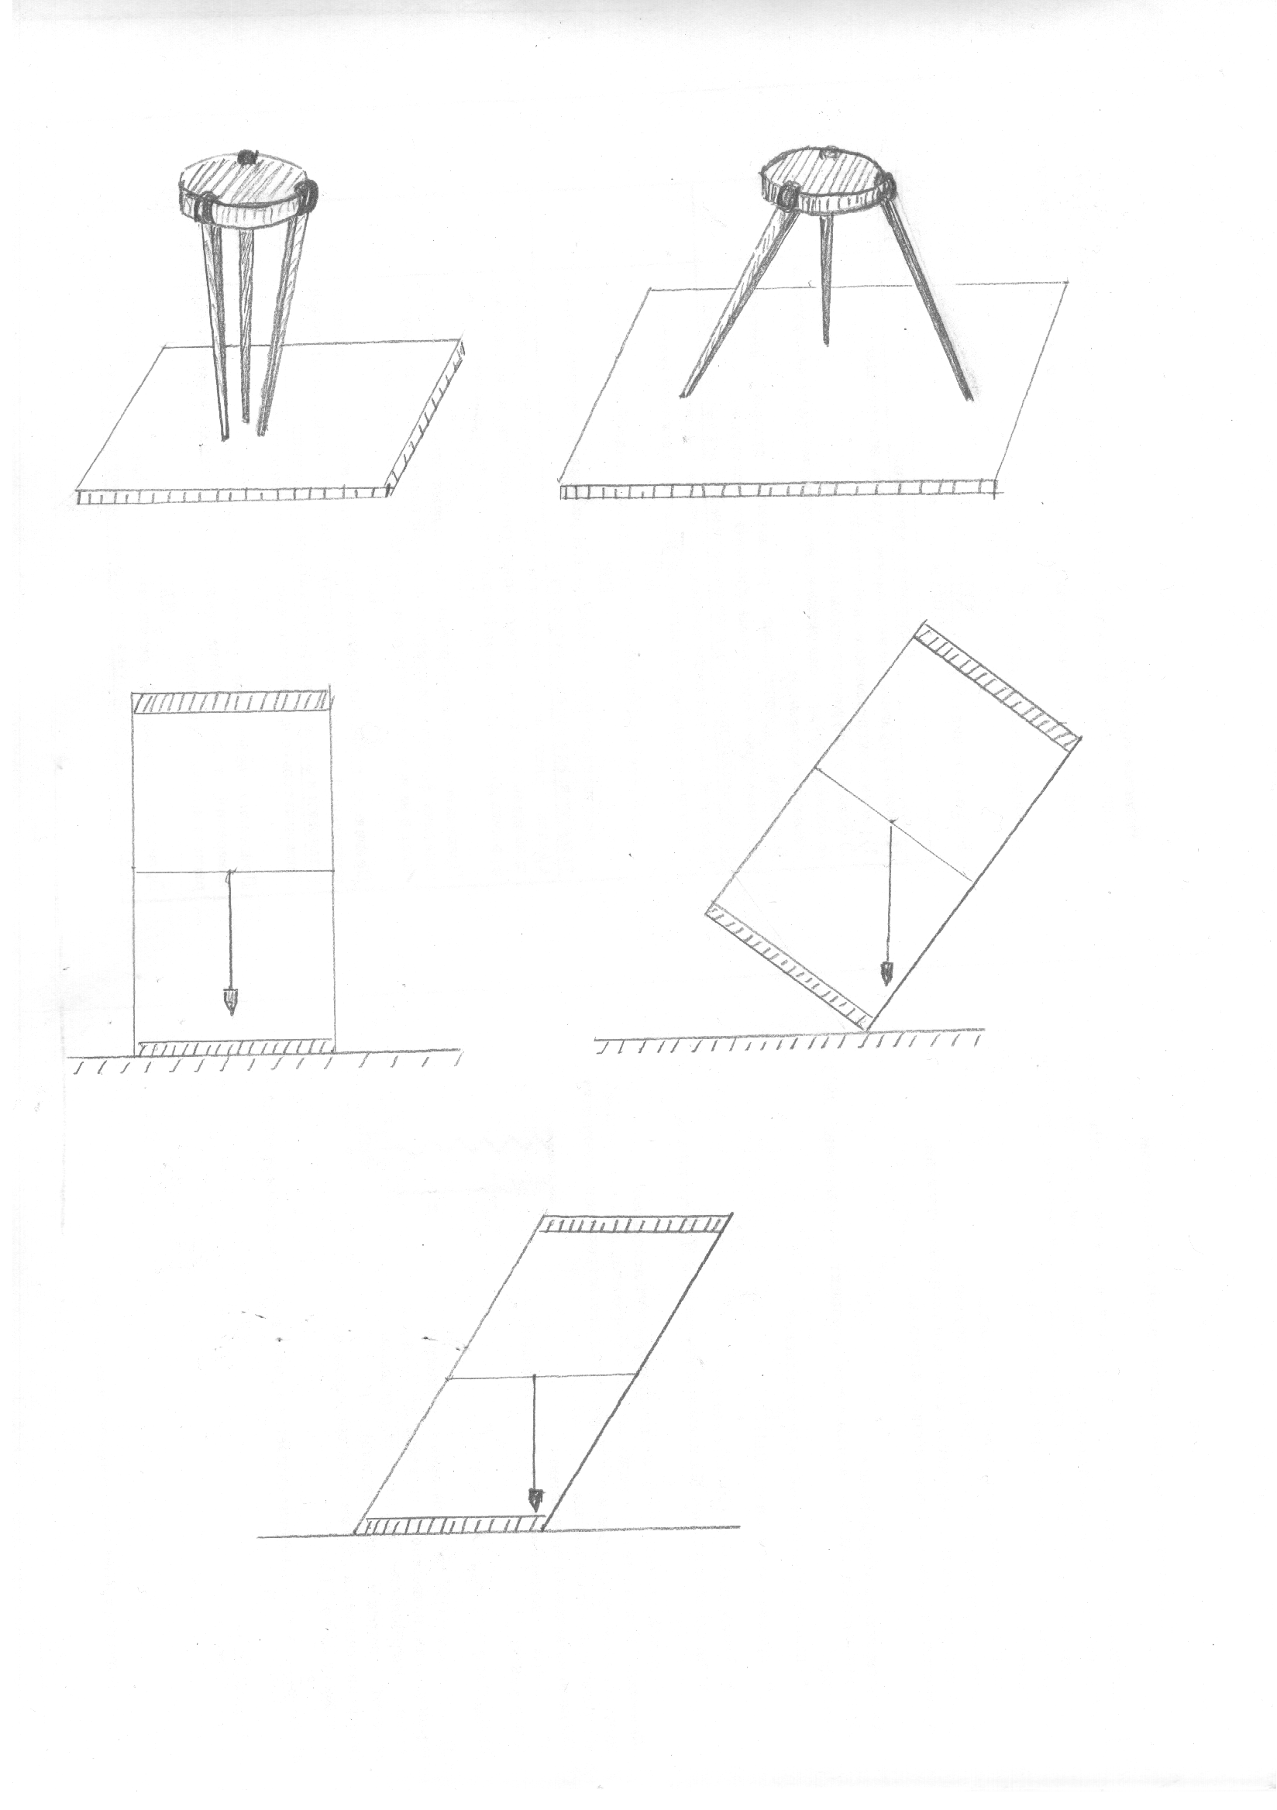
Ученикам предлагается сделать вывод: как зависит устойчивость от площади опоры. Выслушав ответы, учитель предлагает следующий эксперимент: пробует удержать в равновесии метровую линейку, подперев её снизу, а затем держа её за верхнюю часть. В первом случае удержать линейку практически невозможно, во втором случае линейка находится в устойчивом равновесии. Учащимся предлагается тот же вопрос: «Какой факт мы увидели?». Просят сделать вывод. Для этого необходимо ответить на вопросы: «Что такое центр тяжести? Как зависит устойчивость от взаимного расположения центра тяжести и точки опоры». Третий опыт: в опыте используется прибор для демонстрации устойчивости.
Выполняется этот эксперимент двумя способами: наблюдают момент опрокидывания тела через одну из граней и нарушение устойчивости, если тело имеет определённый наклон при горизонтально расположенной точке опоры. Отвес, прикреплённый в точке расположения центра тяжести, фиксирует направление силы тяжести, и снова задают вопрос: «Какой факт мы увидели? Сделать вывод из приведённых наблюдений. Когда тело опрокинется?». Ответ: Когда, линия вдоль, которой действует сила тяжести и проходящая через центр тяжести выйдет за пределы площади опоры. Третий опыт: кусочек пенопласта или пробки протыкают куском проволоки или вязальной спицы, загибают её коромыслом, на концах делают изгибы для подвешивания к ним грузов по 100г, в нижний конец пробки или пенопласта втыкают иглу.
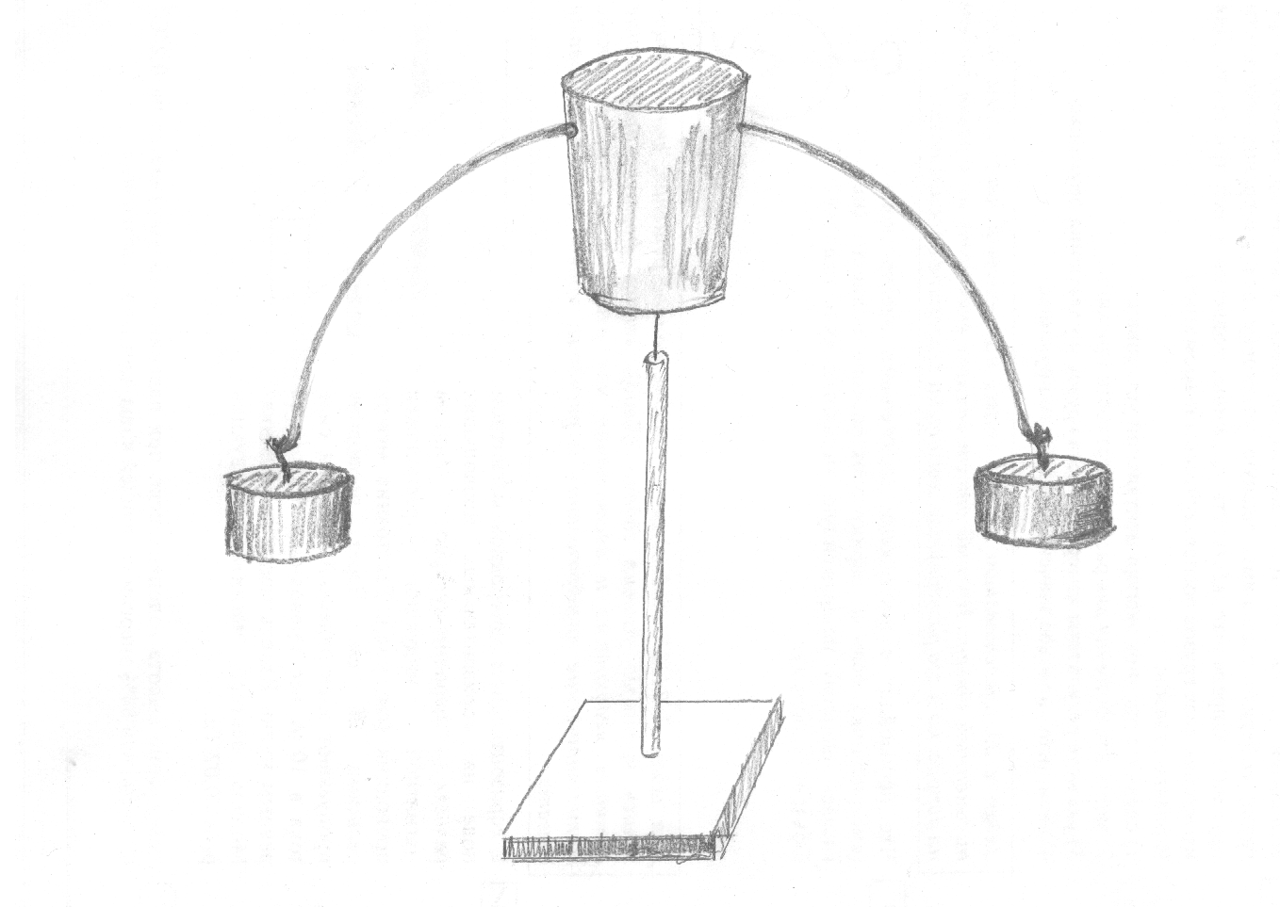
Вся эта система находится в устойчивом равновесии, несмотря на то, что остриё иглы имеет очень маленькую площадь опоры. Ученики должны уже на основе увиденных опытов и выводов объяснить этот опыт: положение устойчиво, если центр тяжести ниже точки опоры и не обязательно находится в теле. Третий этап познания темы связан с домашним заданием: ученикам предлагается самостоятельно определить центр тяжести плоской фигуры неправильной формы и выяснить в каком равновесии будет находиться тело, если точка опоры будет совпадать с центром тяжести. Ответить на вопрос: почему тело имеющее форму шара находится в равновесии. Рассмотреть равновесие плавающих тел, выдвинуть гипотезы, объясняющие устойчивость плавающих тел, зависимость устойчивости от формы и глубины погружения.
Один из наглядных методов изучения физики - опыты, которые можно поставить и в классе и дома.
Домашние экспериментальные задания и лабораторные работы выполняются учащимися дома без непосредственного контроля со стороны учителя за ходом работы.
Домашнее экспериментальное задание «Измерение плотности твердого тела в домашних условиях» (пачка сливочного масла, пачка мыла)
Домашнее экспериментальное задание «Определение пройденного пути от дома до школы»
- Измерьте длину своего шага (в сантиметрах). Длину шага переведи в метры.
- Посчитай количество шагов от дома до школы.
- Определи пройденный путь (расстояние) от дома до школы (в метрах).
- Полученный результат переведи в километры.
Домашнее экспериментальное задание : создание действующих моделей приборов, машин и механизмов. «Изготовление сообщающихся сосудов из различных материалов» (корпус шариковых ручек, соломинок для коктейля и т.д.) и наблюдение закона сообщающихся сосудов.

Фрагмент обобщающего урока по теме: «Электризация тел»
Группе учащихся предлагается заранее продумать и подготовить опыты.
I серия опытов. Электризация. Способы электризации тел.
№ 1. Исследование электризации различных тел.
№ 2. Наблюдение электризации при соприкосновении двух разнородных тел (резины и движущегося воздуха).
№ 3. Наблюдение электризации песка и воронки как двух разнородных тел в процессе соприкосновения.
Выполнив I серию опытов, «экспериментаторы» совместно с учащимися подводят итог:
- Когда про тело можно сказать, что оно наэлектризовано или что ему сообщен электрический заряд?
- Наэлектризовать можно почти все тела; наэлектризованное тело взаимодействует с любым телом.
II серия опытов. Два рода зарядов. Взаимодействие зарядов.
№ 4 Изучение взаимодействия заряженных тел. Два рода зарядов.
№ 5. Два рода зарядов. Взаимодействие зарядов.
Выводы из II серии опытов:
- В природе существует 2 рода зарядов.
- Одноименные заряды – отталкиваются, разноименные – притягиваются.
- Одно и то же тело при электризации может заряжаться в одном случае – положительно, в другом – отрицательно, в зависимости от вещества, с которым оно соприкасается.
III серия опытов. Электрическое поле.
№ 6. Изучение зависимости силы взаимодействия заряженных тел от абсолютного значения заряда и расстояния между ними (наэлектризованная эбонитовая палочка, султанчики).
№ 7. Опыт по защите от электрического поля (электрофорная машина, металлическая сетка с легкими листочками бумаги).
Выводы по III серии опытов:
- В пространстве, где находится электрический заряд, существует электрическое поле, и его действие вблизи заряженных тел сильнее, а вдали от них слабее.
- От действия электрического поля можно «защититься» металлическим экраном.
Учащиеся делают выводы по всем трем сериям опытов, кратко отвечая на вопросы:
  - Как можно наэлектризовать тело?
  - Оба ли тела электризуются при соприкосновении?
  - Как можно обнаружить, что тело наэлектризовано?
  - Как объяснить, что заряженные тела взаимодействуют по-разному?
  - Какие 2 рода зарядов существуют в природе?
  - Как взаимодействуют одноименные заряженные тела? Разноименно заряженные?
  - По какому признаку можно судить о силе взаимодействия заряженных тел? От чего эта сила зависит и как?
Таким образом, на уроке с помощью опытов учащиеся повторяют явление электризации тел, которое называется статическим электричеством.
Учащиеся уже самостоятельно могут сделать вывод, что статическое электричество приносит людям, не только вред, но и пользу; привести конкретные примеры применения статического электричества:
- В лечебных целях – используется так называемый статический душ, положительно воздействующий на организм, для лечения органов дыхания, используется специальный электроаэрозоль.
- Для очистки воздуха от пыли, сажи, кислотных и щелочных паров с помощью электростатических фильтров.
- Для быстрого размножения чертежей текстов (ксерокс), для быстрой и прочной окраски тканей в красильнях.
- Для копчения рыбы на рыбокомбинатах в специальных электрокамерах, где движется конвейер с рыбой, заряженной положительным зарядом, а электроды заряжены отрицательно.
Чтобы нейтрализовать вредное действие статического электричества:
- На производстве заземляют станки и машины, увлажняют воздух, используют специальные нейтрализаторы зарядов.
- Дома увлажняют помещения, используют специальные добавки при мытье полов, антистатик для одежды.
Применение экспериментальных заданий на уроках и во внеурочное время в качестве домашних заданий привело к повышению познавательной активности учащихся и, как следствие, к повышению качества знаний обучающихся
Исследование мотивационной сферы обучающихся 8-х классов. Интерпретация результатов по данному тесту проводится на основе количественного анализа результатов. У 78% опрошенных выявлен высокий уровень познавательной мотивации, у 22%-средний уровень. Низкий уровень не выявлен ни у кого
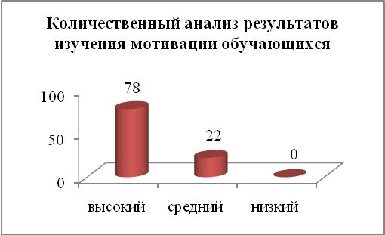

Мониторинг качества знаний обучающихся 7-9 классов
Класс | 2020/2021 | 2021/2022 | 2022/2023
7А | 69% | 71% | 71,6%
7Б | 52,1% | 53,6% | 60,7%
7В | 56,5% | 60,8% | 62,5%
Итак, эксперимент, как педагогический метод, обладает широкими дидактическими возможностями. Интерес к нему как методу обучения обусловлен, в частности, тем, что данный вид заданий представляет учащимся достаточно редкую возможность самостоятельно выявить первопричину физического явления на опыте в процессе его непосредственного рассмотрения. Базируясь на самом простейшем оборудовании и даже предметах обихода, эксперимент приближает физику к нам, превращая её в представлениях учащихся из абстрактной системы знаний в науку, изучающую «мир вокруг нас». Тем самым подчёркивается практическая востребованность физических знаний, их значимость в обычной жизни. В учебном процессе, где широко используется эксперимент, нет исходящего от педагога потока информации, нет скуки, лени, пассивности учеников. Учитель ведёт ученика по пути субъективного открытия. При такой организации учебно – воспитательного процесса меняться в ученике могут все психические функции: восприятие, внимание, память, мышление, а также отдельные качества личности – ответственность, самостоятельность и др., т.е. развивается личность ребёнка в целом и обучение становится более эффективным и отвечающим современным требованиям.
Литература:
- Э.М. Браверман «Преподавание физики, развивающее ученика». Москва, 2008г, книга 4.
- Л.Л. Гольдин «Лабораторные занятия по физике: учебное пособие» Москва, Наука, 1983г.
- С.Е. Каменецкий, Н.А. Солодухин «Модели и аналогии в курсе физики в средней школе: Пособие для учителей» –М; Просвещение, 1982г
- «Физика: наблюдение, эксперимент, моделирование», методическое пособие под общей редакцией к.ф.-м.н. А.В. Сорокина. Москва. Бином. Лаборатория знаний, 2006г.
- Павлова М.С. Физический эксперимент – способ развития творческого мышления //Физика в школе, 2006, №1 – с 14 – 20.
- Браверман Э.М. Самостоятельное проведение учениками экспериментов //Физика в школе, 2000, №3 – с 43 – 46.
- Методика для диагностики учебной мотивации школьников (методика М.В.Матюхиной в модификации Н.Ц.Бадмаевой) / Бадмаева Н.Ц. Влияние мотивационного фактора на развитие умственных способностей: Монография. - Улан-Удэ, 2004, С.149-150.
- Якиманская И.С. Личностно-ориентированное обучение в современной школе / И.С. Якиманская. — М.: Сентябрь, 2000. 112 с.576 с.

